国乐相声曲艺社
2015—2016社团活动
2015-10-25 社团招新活动
地点：四食堂附近
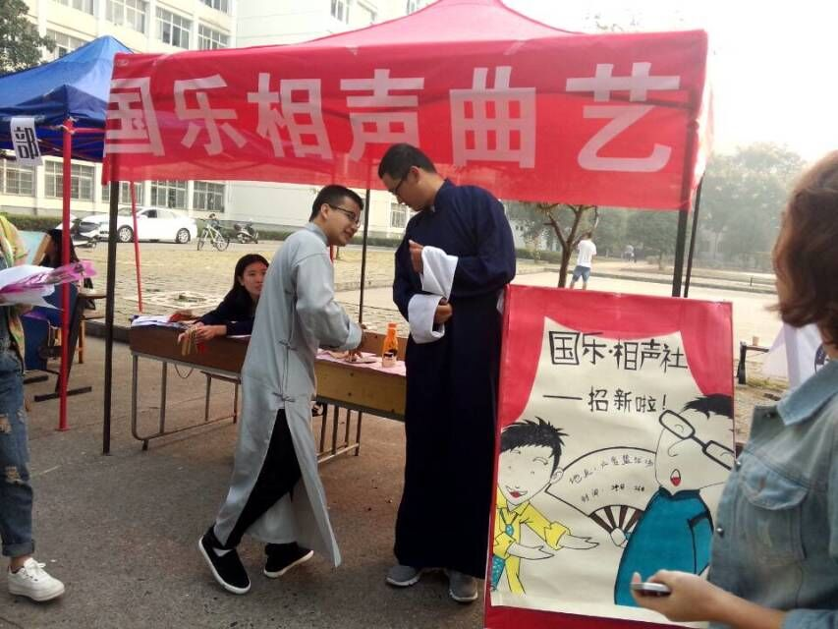
新社员杨振宇同学换衣

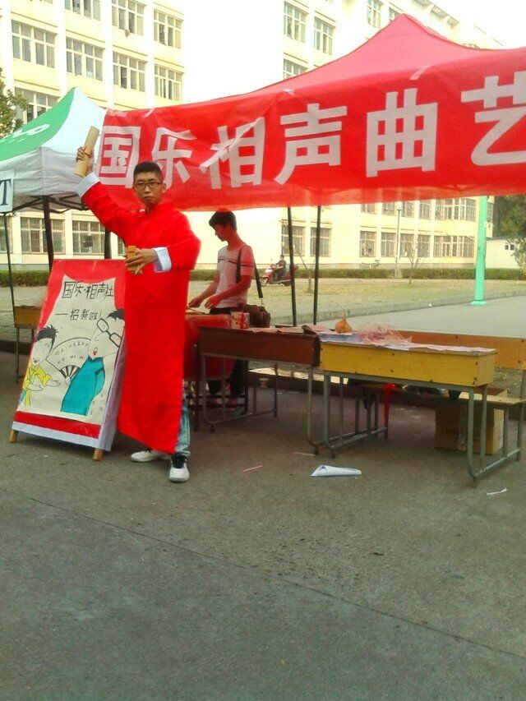
社长尤冬冬快板吸引新社员

2015-10-31 第一次见面会 初步了解相声
地点：T3-A305
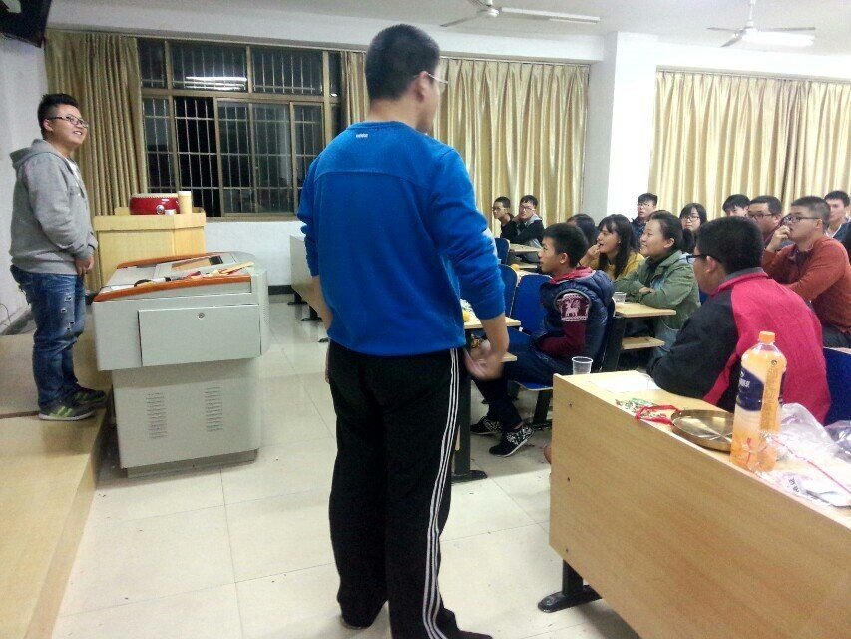
新生上台自我介绍

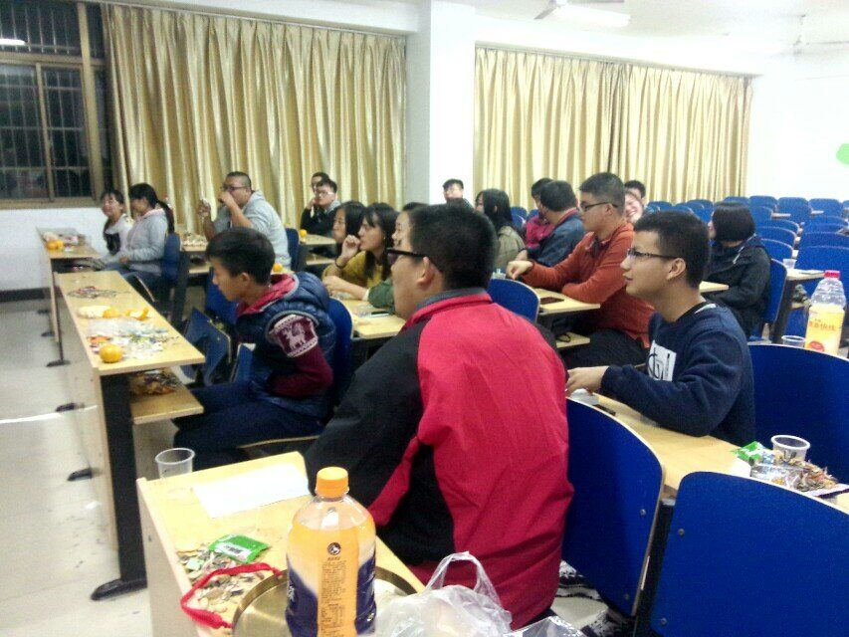
新社员们一起愉快地玩耍

    - 社团表演 迎新晚会暨公寓文化节 王国海与孙建凯学长表演相声
地点：水景广场
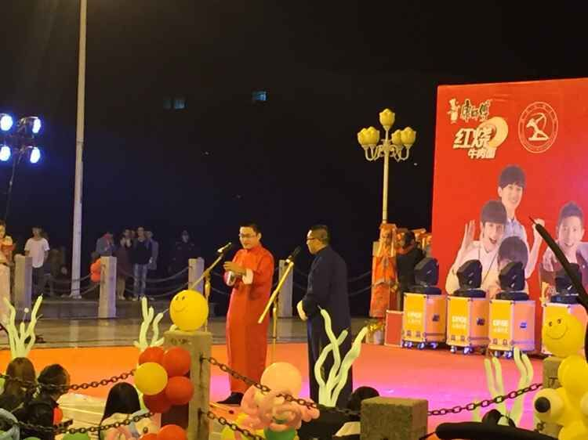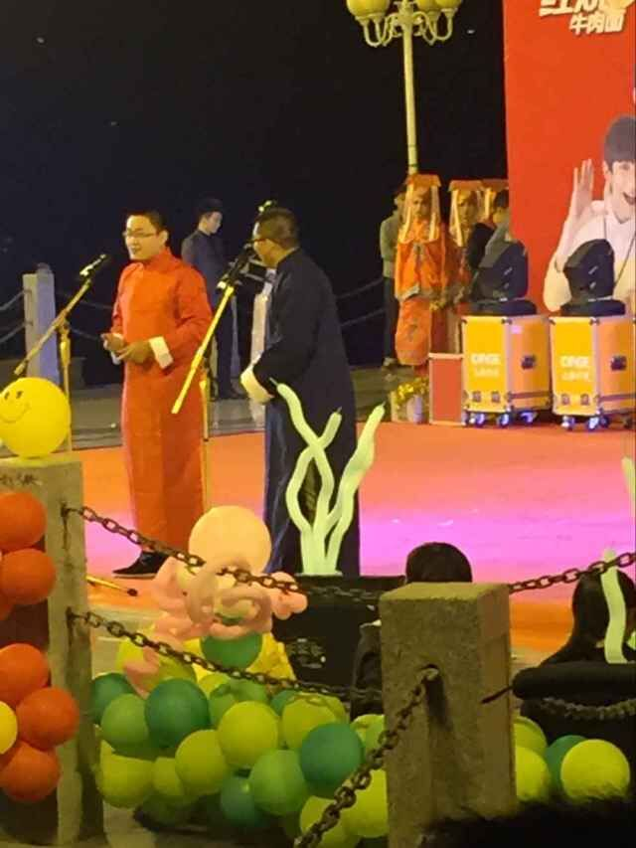

2015-11-7 第二次社团活动
地点：T3-A306
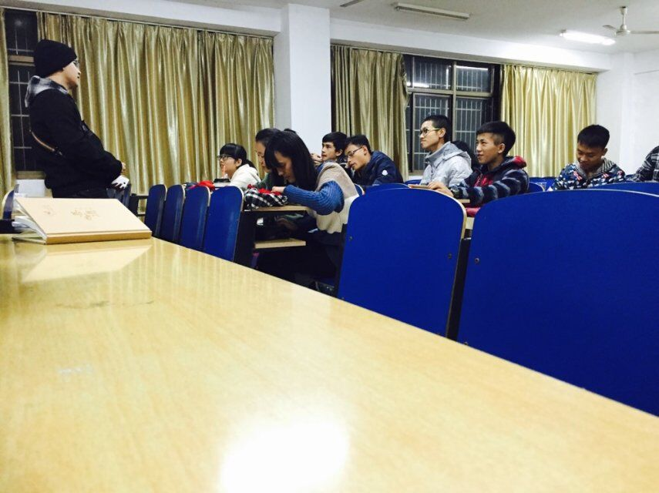
李文波学长讲述关于相声的一些技巧和表演方法

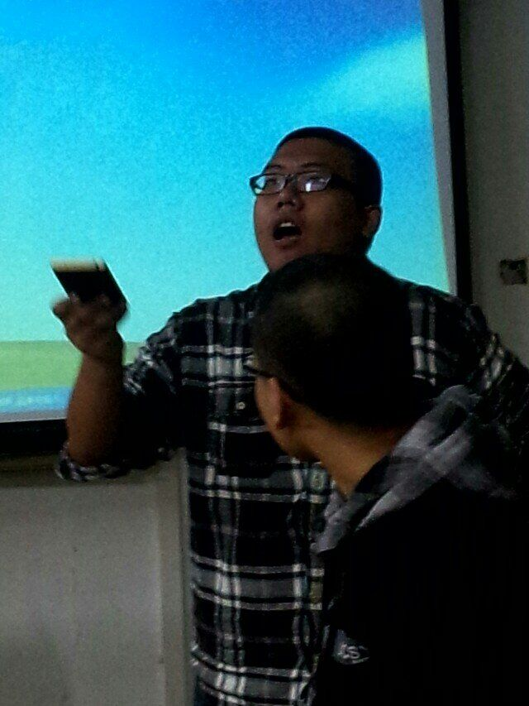
李文波学长和韩天昶学长亲自表演示范

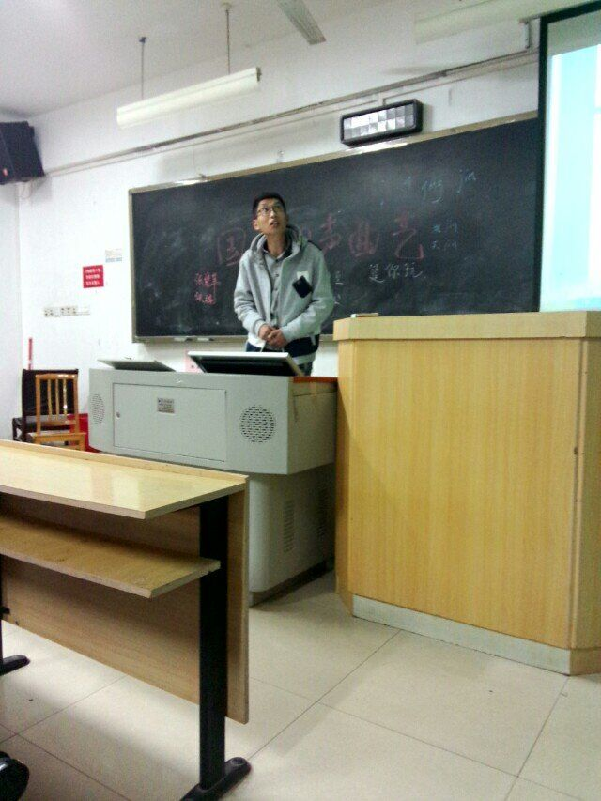
尤冬冬社长示范经典单口相声《逗你玩》

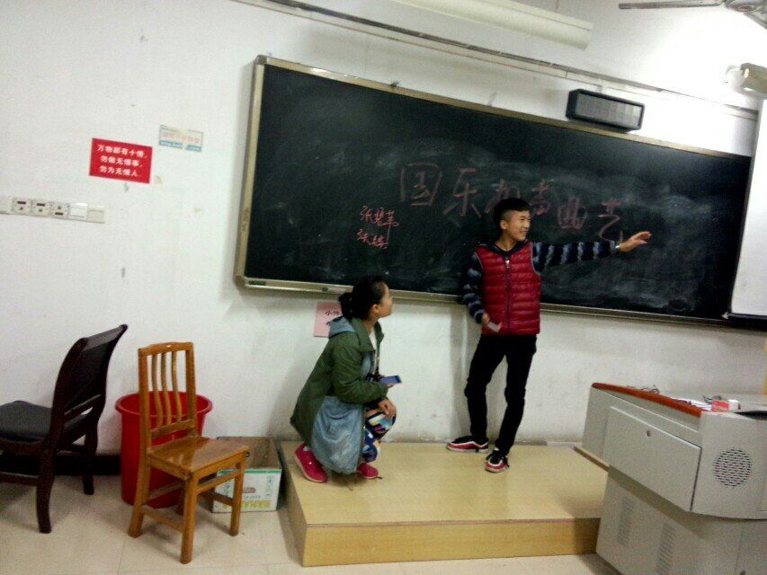
新社员模仿

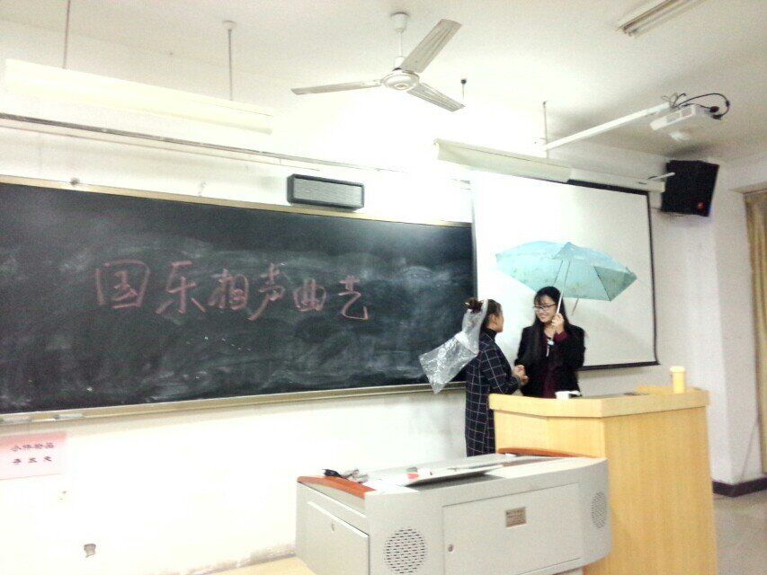
新社员自备节目 广播加白蛇传

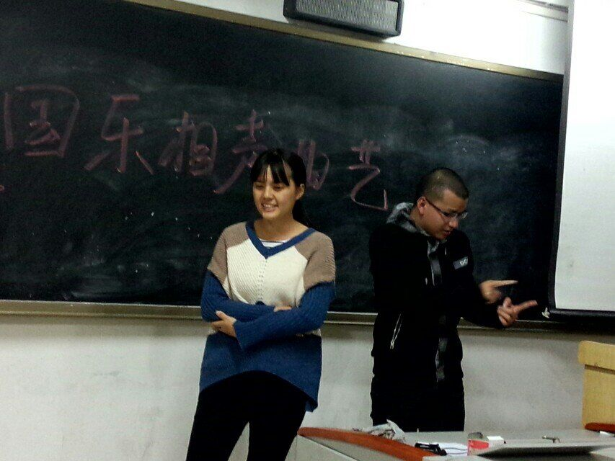
新社员与学长搭档临时表演相声

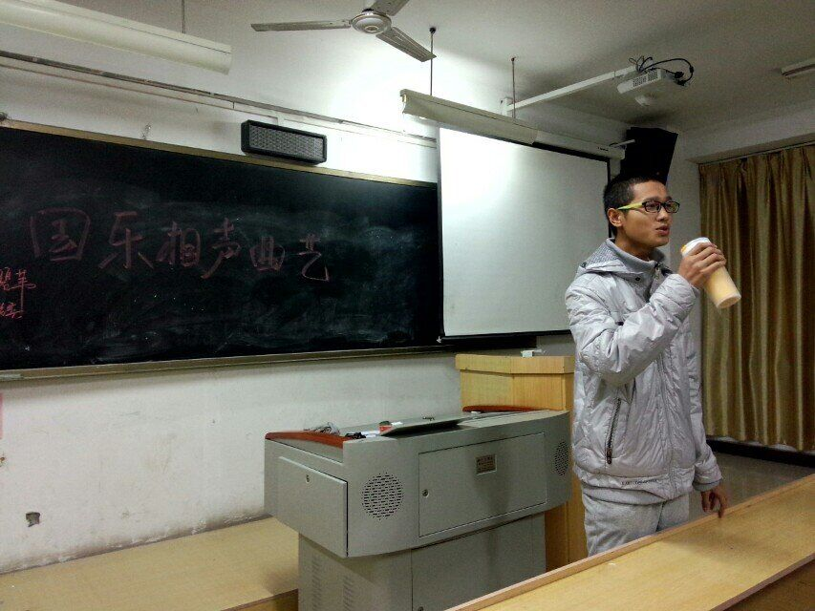
新社员表演自带节目 唱歌

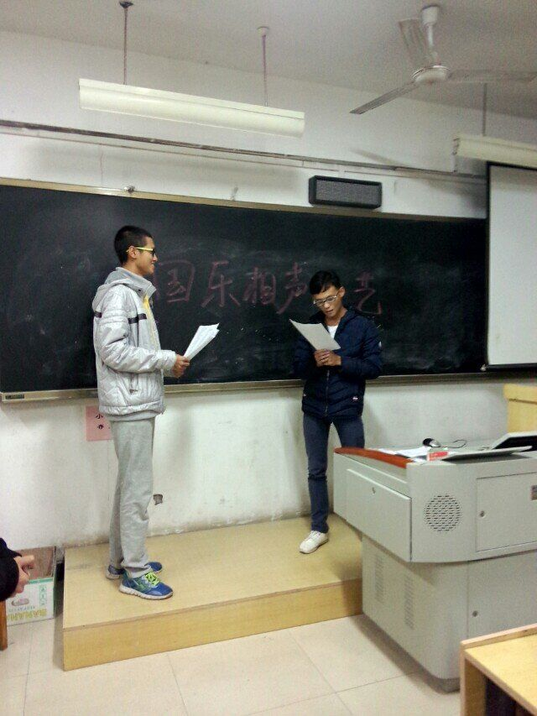
新社员自动组队按照台词本自行表演

    - 社团第三次活动 学习快板
地点：T3-A305
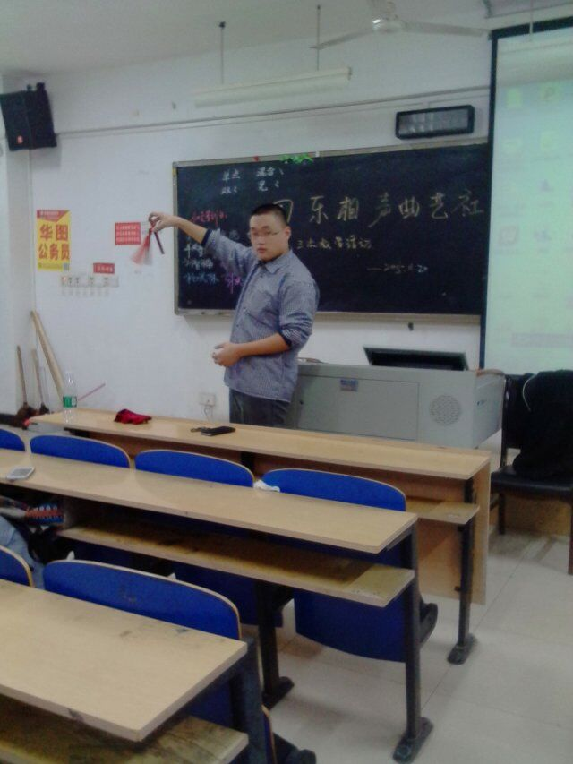
孙建凯学长教社员们学习快板

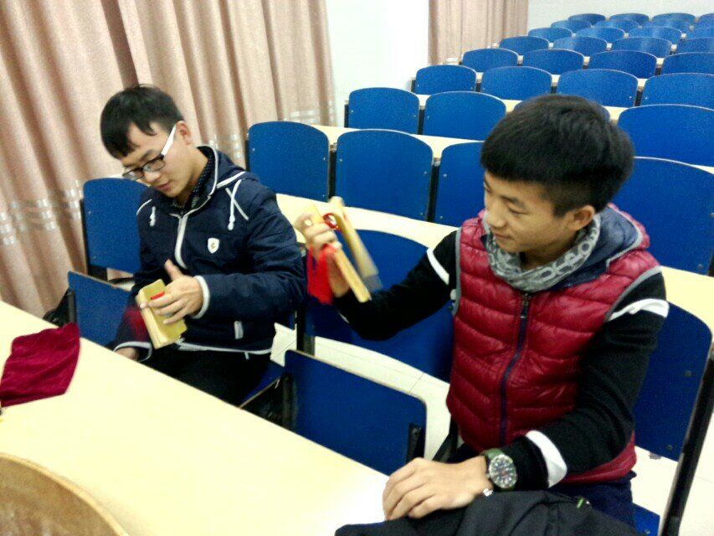
社员们认真学习打快板

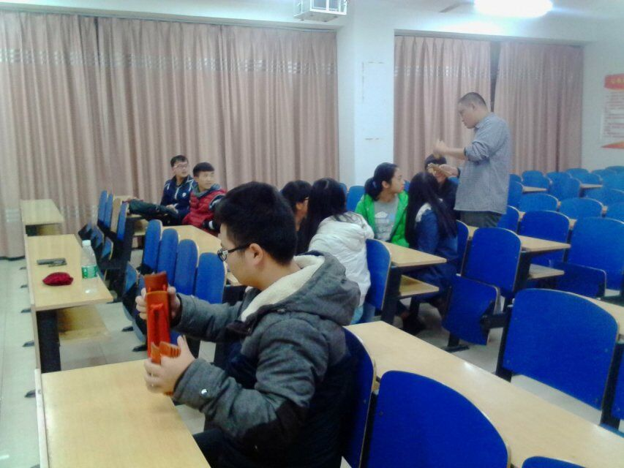
孙建凯学长下台亲手教社员们打快板

2016-4-25 排练
地点：模拟法庭
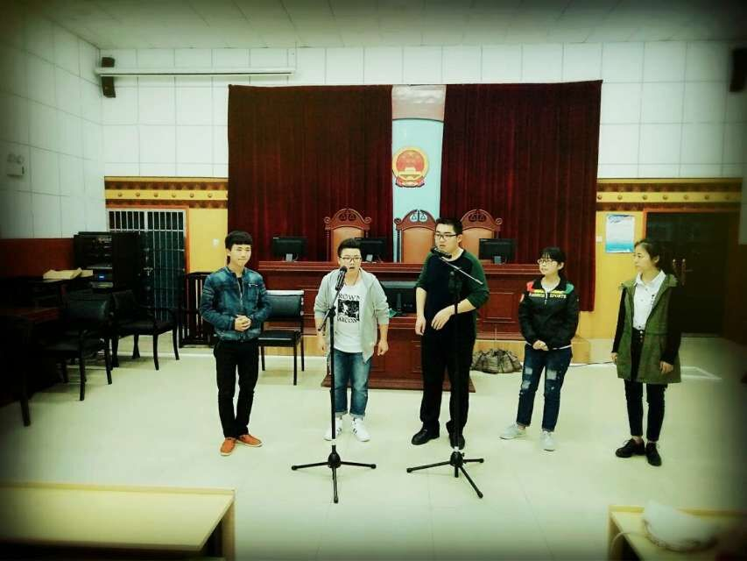

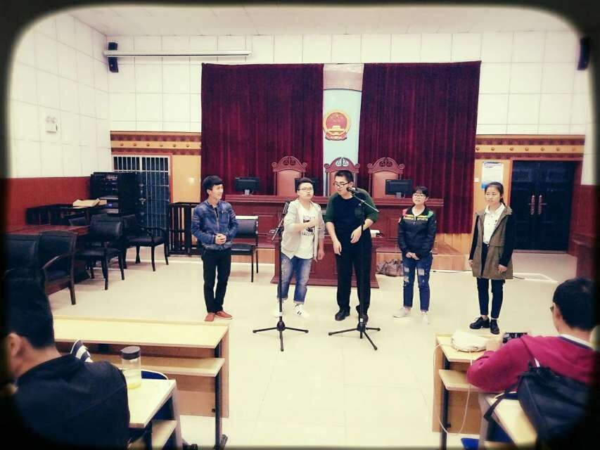

为我们社团的第一次专场活动排练节目《五官争功》

2015-4-28 国乐相声曲艺社专场表演
地点：音乐厅
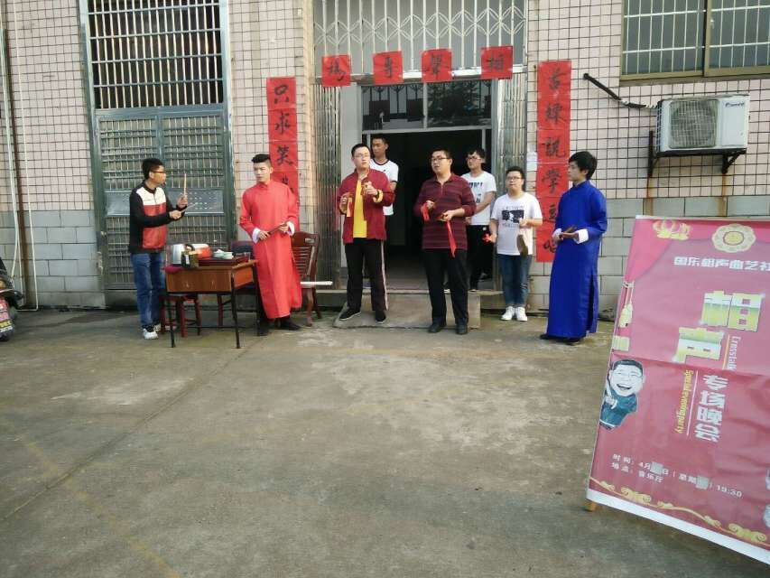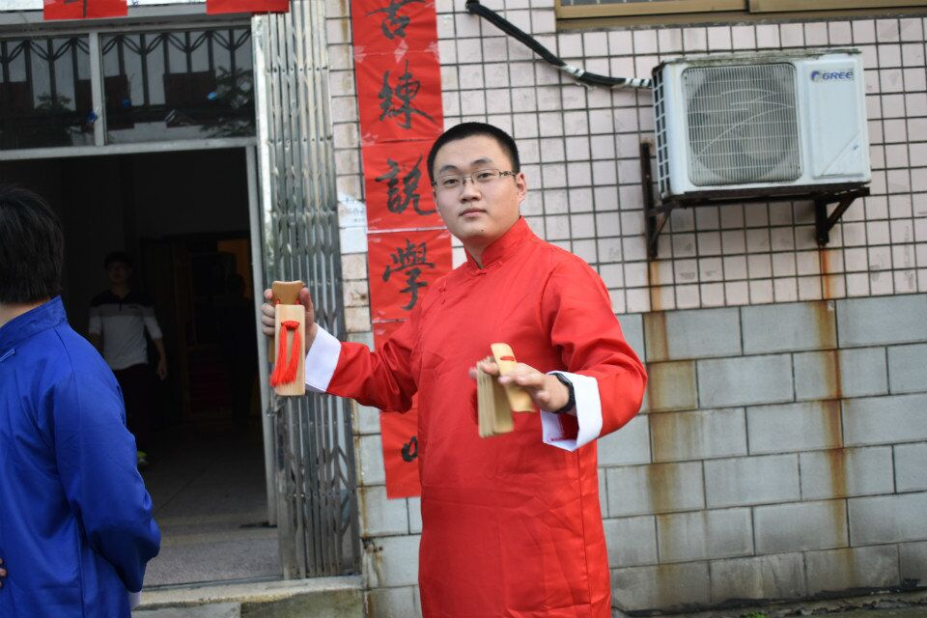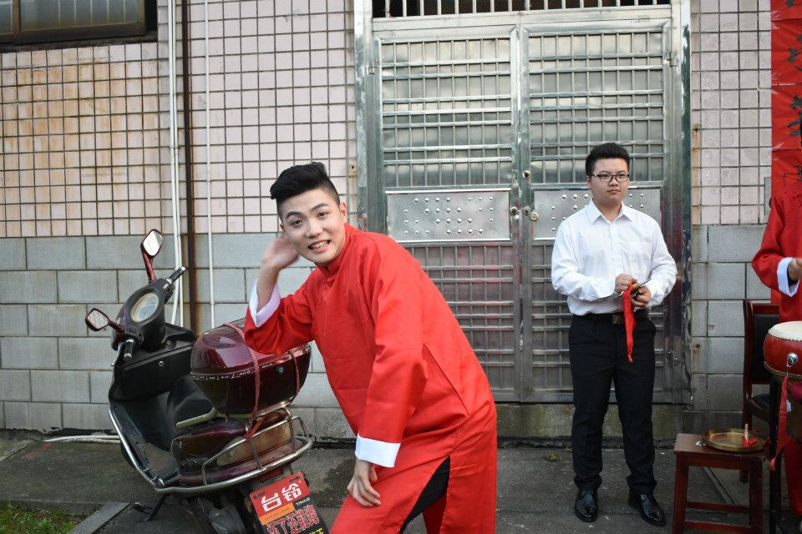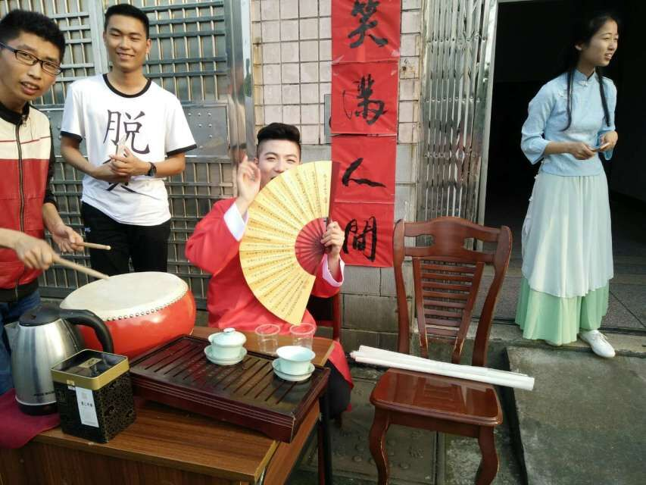

社团主干为专场晚会宣传各显神通

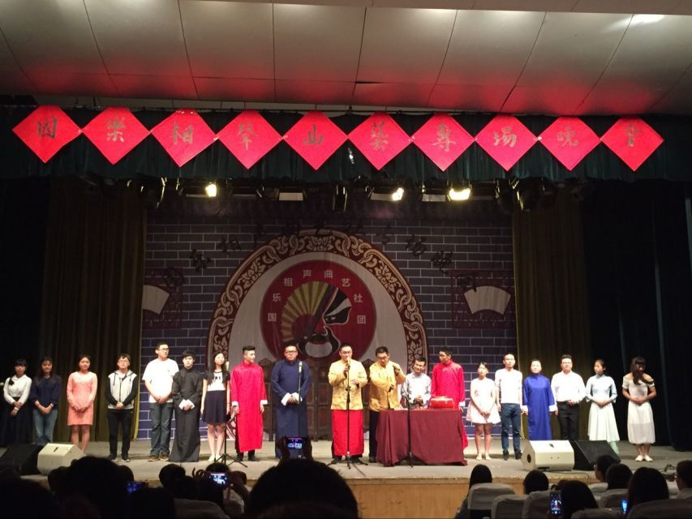
社团表演成员集体亮相

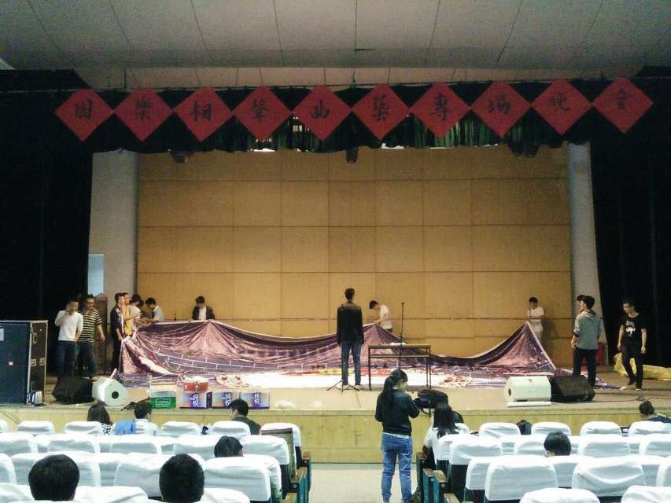
工作人员为晚会的开始做准备

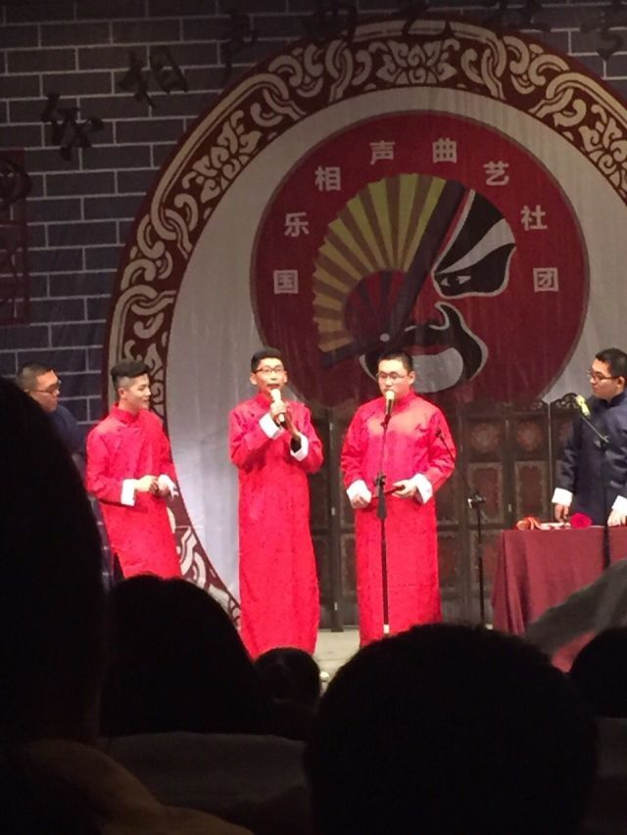
节目《学杂唱》

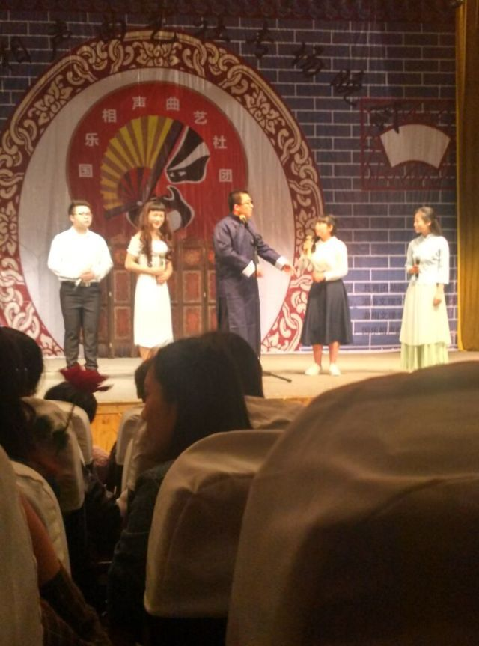
节目《五官争功》

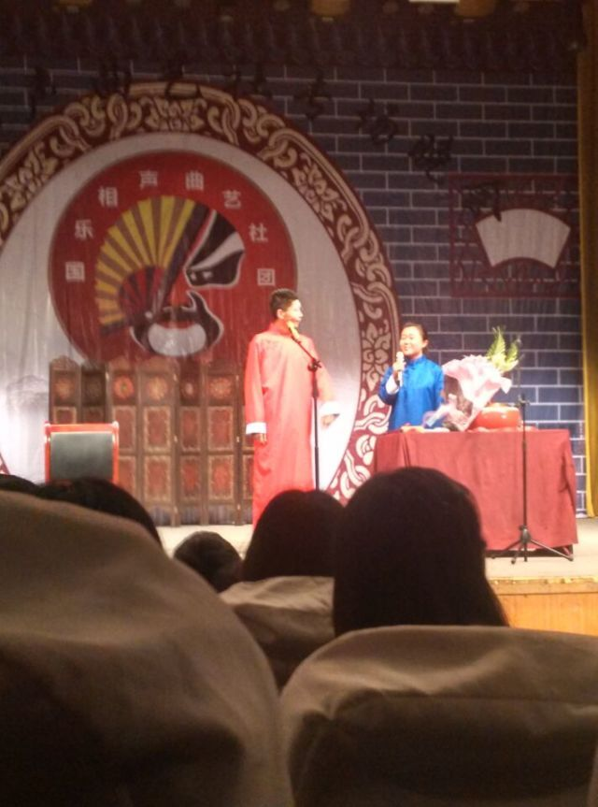
节目《双簧》
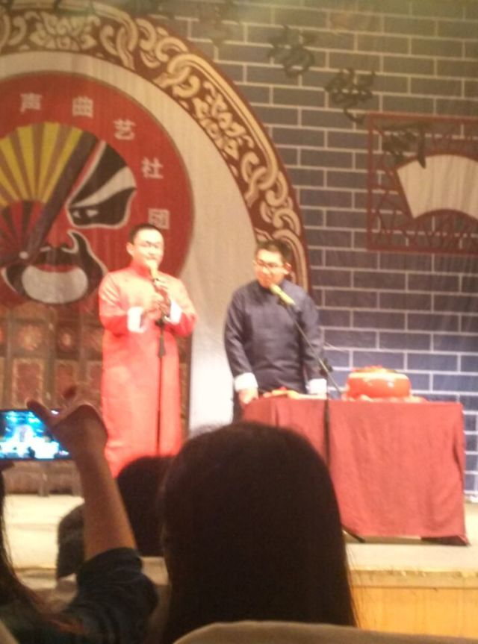
节目《训徒》
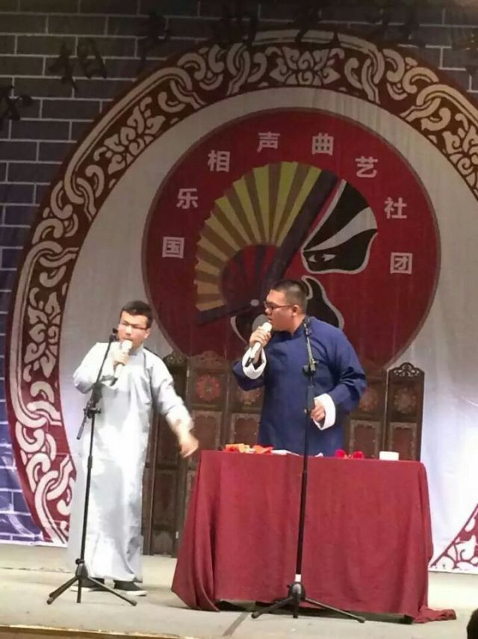
节目《猜灯谜》
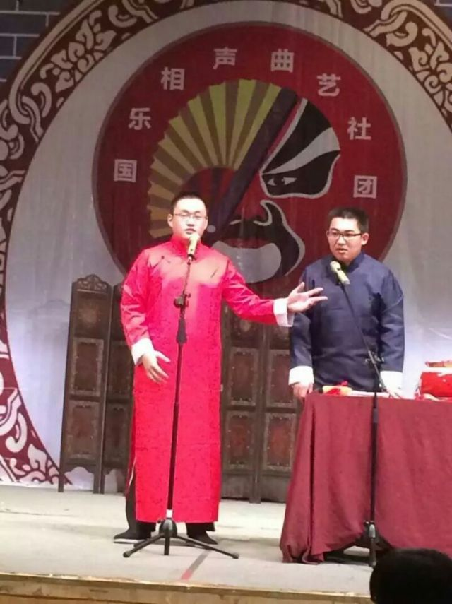
节目《毕业实习》
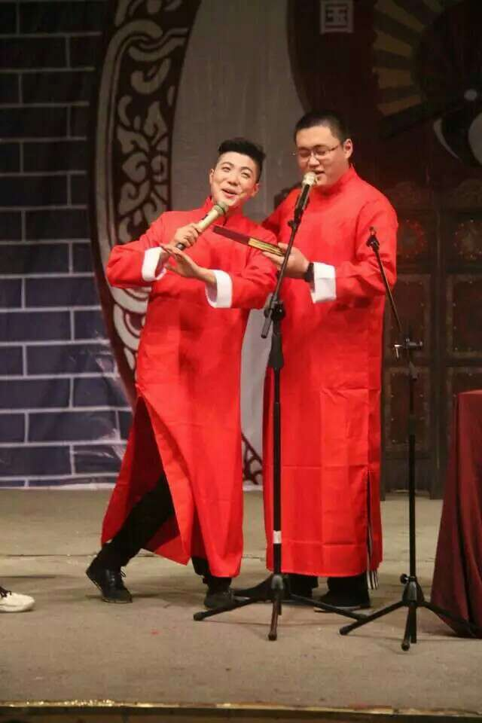
节目《大实话》

2016-9-10 社团迎新宣传
地点：白马湖、水景广场等
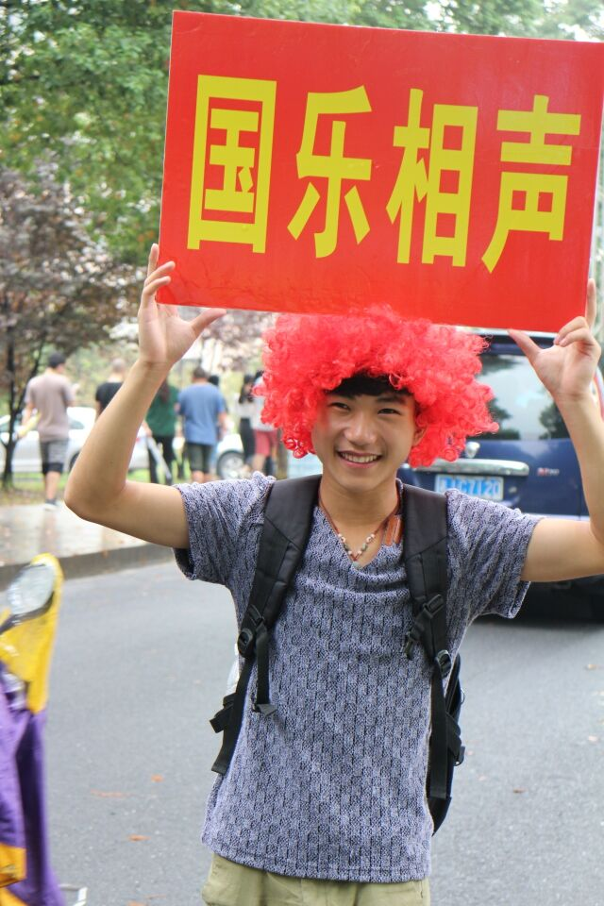
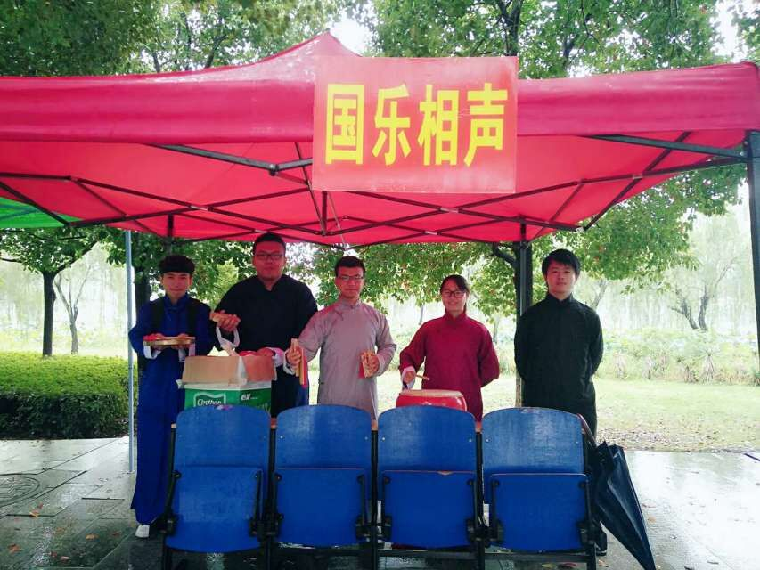

2016-10-25 新生第一次见面会
地点：模拟法庭
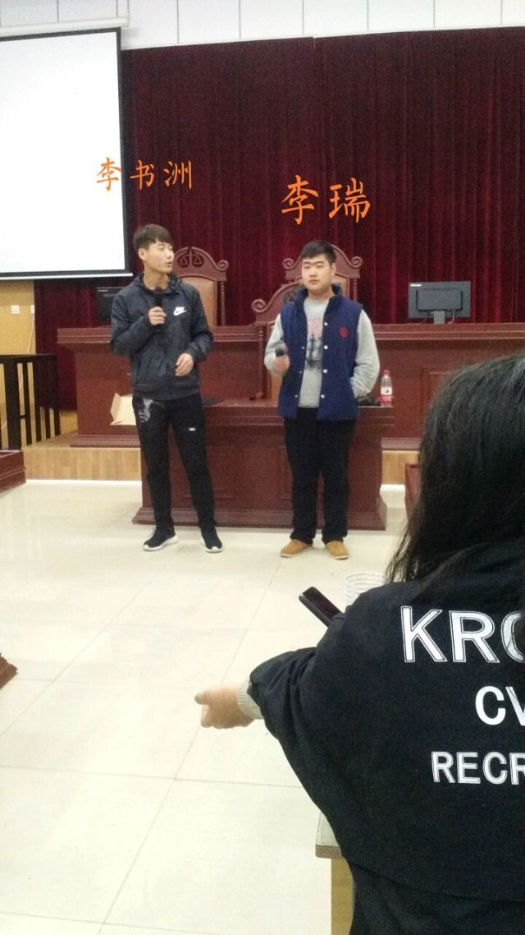
新社员表演自带小节目 相声
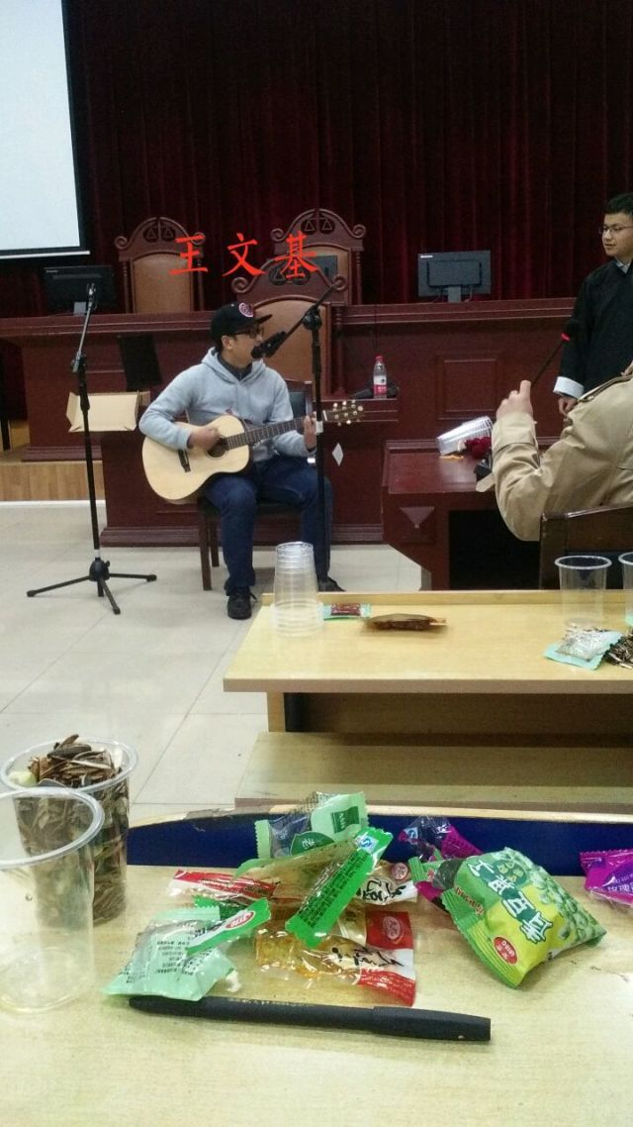
新社员表演自带小节目 吉他
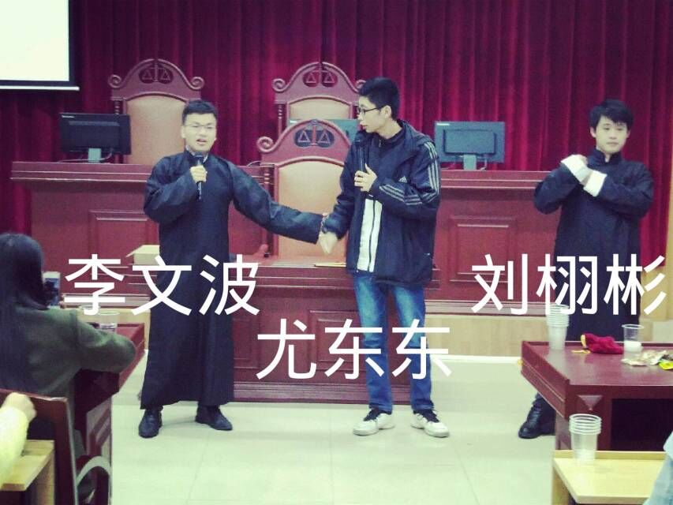
社团干部们与大家见面

新社员们自我介绍
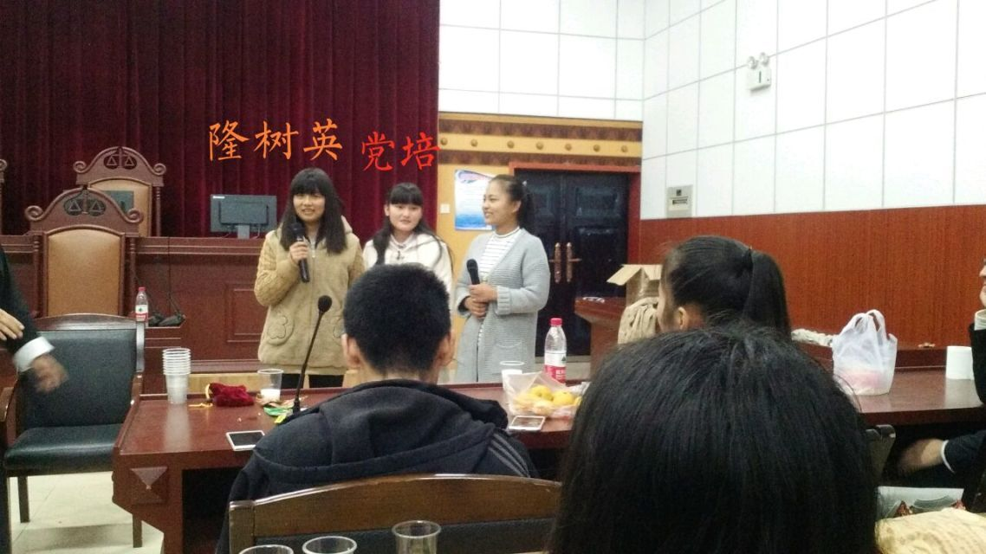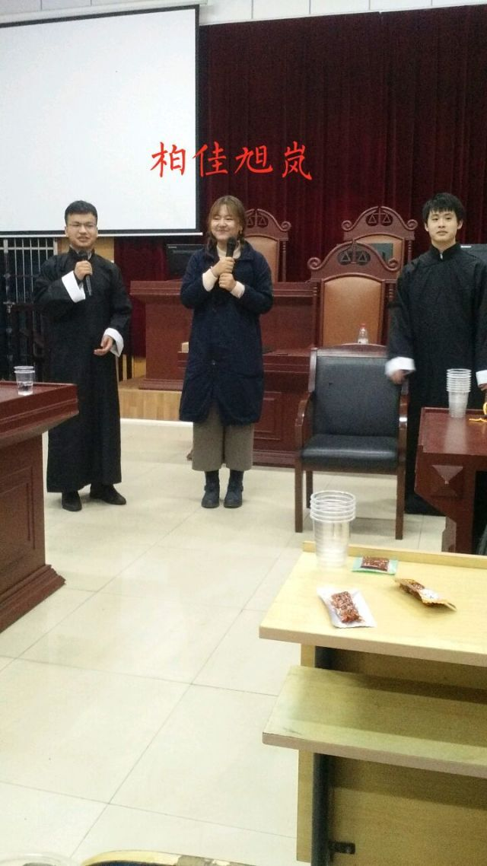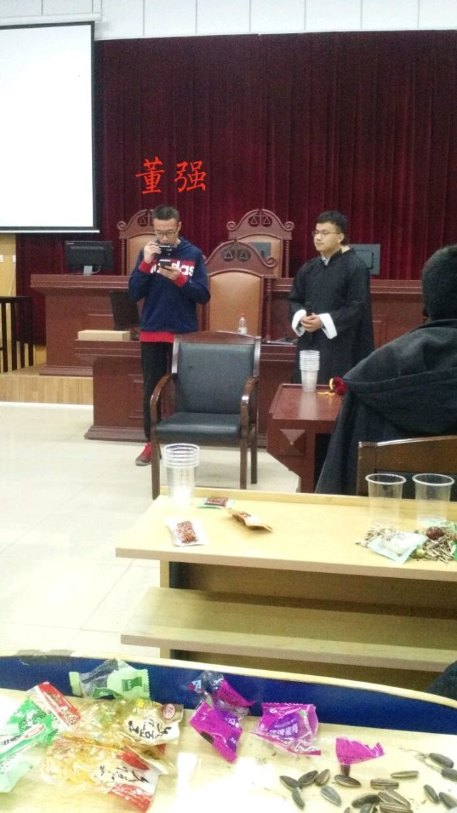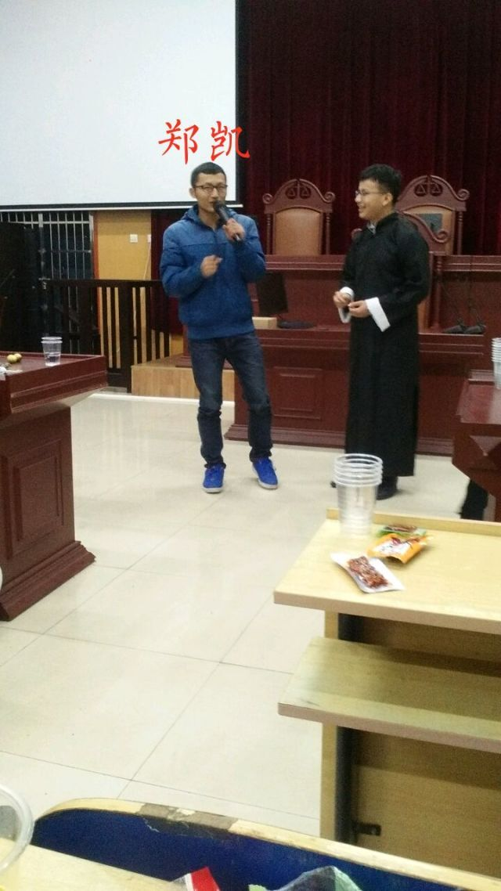

2016-11-8 社团新学期第一次活动
地点：模拟法庭
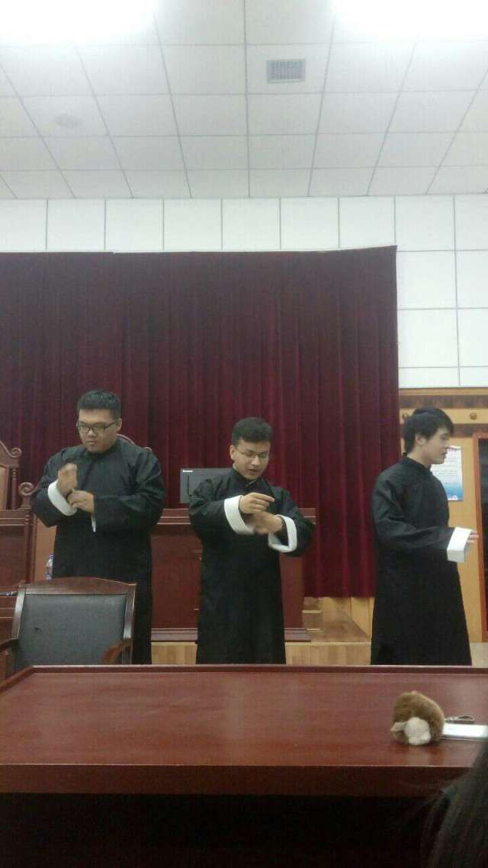
韩天昶、李文波、刘栩镔三位社干表演

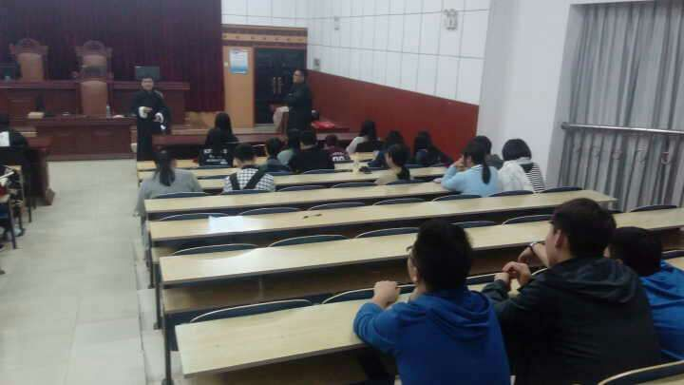
李文波学长为大家介绍社团历史及相声文化，社员们认真听讲
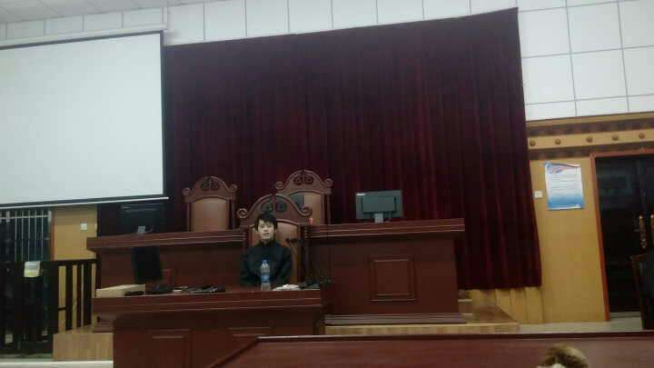
刘栩镔特别小节目 说书

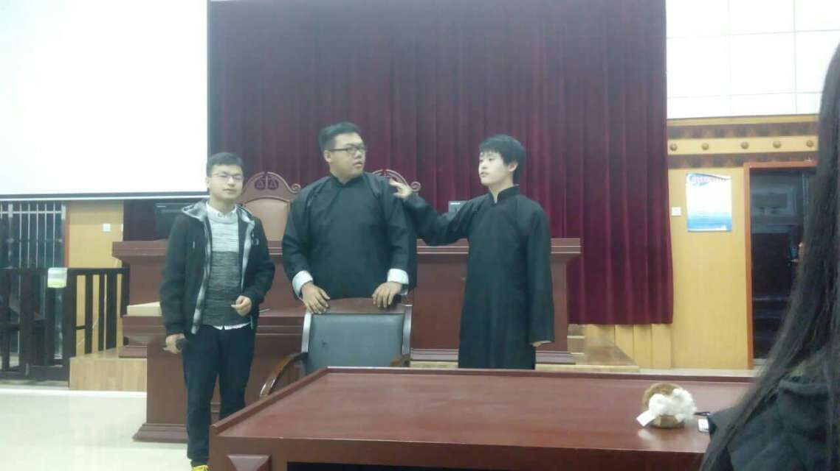
三位社团干部同框为社员们讲解相声文化

2016-11-11 社团日常训练
地点：模拟法庭
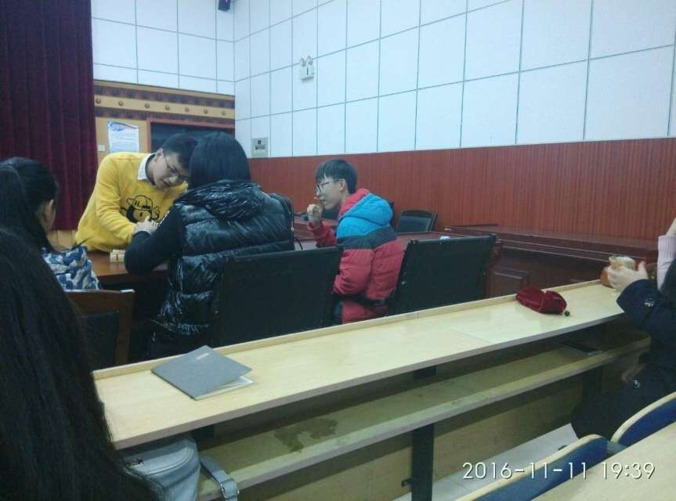
李文波学长教大家学习快板

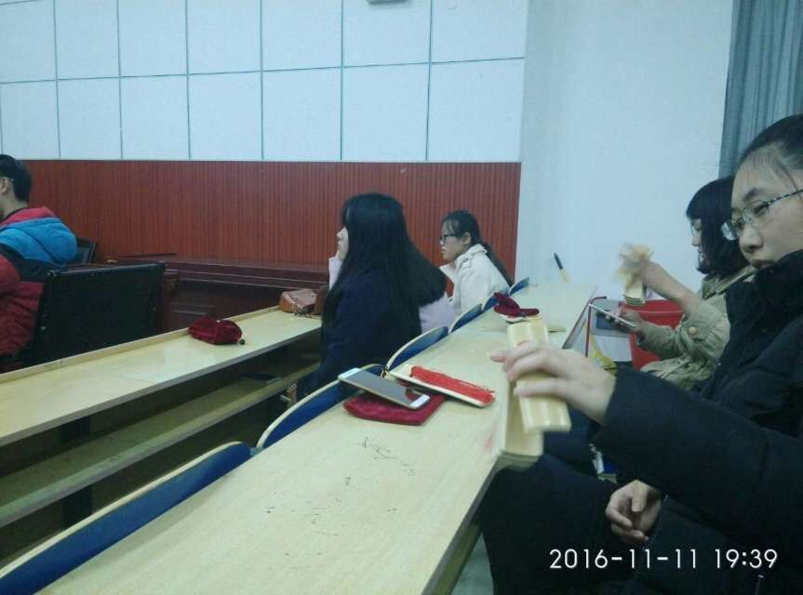
社员们认真学习快板
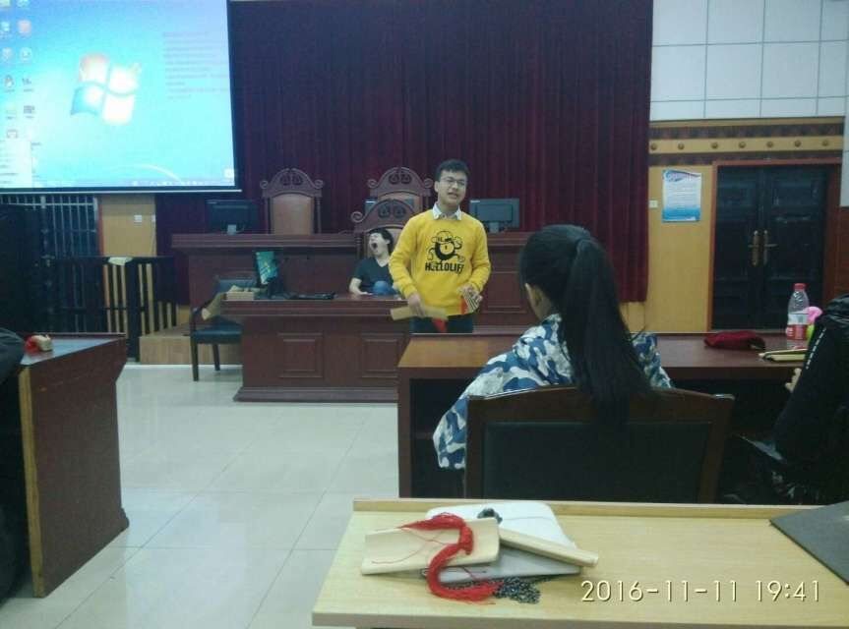
李文波学长为社员认真讲解快板文化

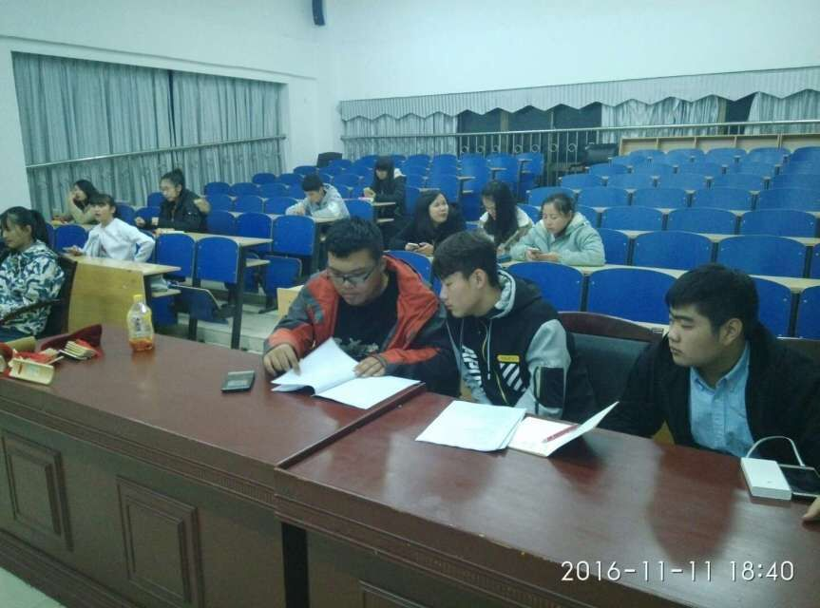
韩天昶学长为社员的小节目剧本进行参考和改进

2016-11-26 T3-A303日常教学

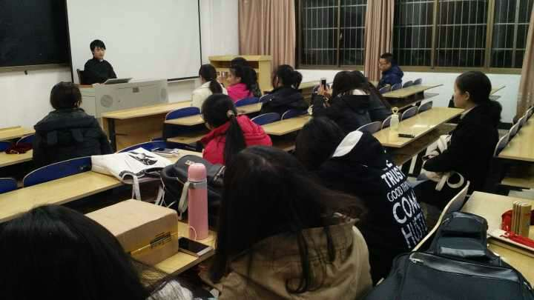
副社长刘栩镔讲评书
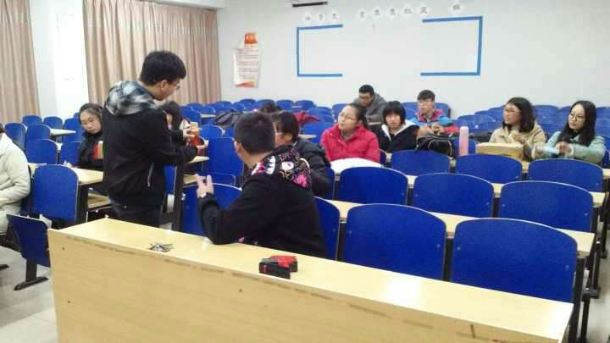
荣誉社长李文波手把手快板教学

